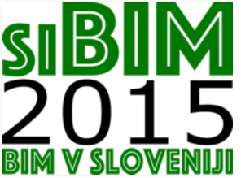 |  | siBIM - SLOVENSKO ZDRUŽENJE ZA INFORMACIJSKO MODELIRANJE V GRADBENIŠTVU  Slovenčeva ulica 93, 1000 Ljubljana  E-pošta: contact@sibim.si  TRR: 3500 1000 1147 810,
- Strokovna konferenca siBIM 2015
BIM v Sloveniji
19.11.2015, formalni del: Občinska dvorana Lendava
neformalni del: Stolp Vinarium

Sponzorska prijavnica

Sponzor:
Naslov:
Identifikacijska številka:
Davčni zavezanec: |  | NE DA Davčna številka:
ki ga zastopa:
Telefon:
E- pošta:

S prijavnico potrjujemo, da želimo prevzeti sponzorstvo konference siBIM 2015 - BIM v Sloveniji
Oblika sponzorstva (označite)
prevzem sponzorstva 1 prevzem sponzorstva 2
prevzem sponzorstva 3 prevzem sponzorstva 4
prevzem sponzorstva 5
Kraj in datum:

Prosimo vas, da nam izpolnjeno, podpisano in skenirano sponzorsko prijavnico vrnete na elektronski naslov društva: contact@sibim.si.
Na podlagi vaše prijavnice vam bomo posredovali Sponzorsko pogodbo s predračunom.

Zahvaljujemo se vam za finančno podporo posvetovanja.

